Краткосрочный план урока
Предмет: Математика |  | Школа: №11
Дата: 26.04 |  | ФИО учителя: Шадрина Л.В.
Класс: 2 |  | Количество  присутствующих: 8 |  |  | Количество  отсутствующих: 1
Раздел (сквозная тема): |  | Раздел 4B – Способы решения задач.
Тема урока: |  | Составные задачи.  Путешествие в Алматы. Закрепление.
Цели обучения |  | 2.5.1.4. Анализировать и решать задачи на увеличение/ уменьшение числа в несколько раз; кратное сравнение, составлять и решать обратные задачи.  2.5.1.5**. Различать задачи с прямыми и косвенными вопросами (связанные с отношениями «больше/меньше на», «больше/меньше в раз»).
Развитие  навыков: |  | 5.1 Задачи и математическая модель
Критерии успеха (Предполагаемый результат): |  | Все учащиеся будут:  решать задачи в 2 действия.  Многие учащиеся будут:  моделировать и решать задачи в 2 действия.  Некоторые учащиеся будут:  составлять и решать задачи в 2 действия.
Языковая  цель |  | Трехъязычие: саяхат - путешествие – travel  Учащиеся могут: пояснять, почему конкретная задача решается в одно или два действия.  Предметная лексика и терминология: Задача, условие, вопрос, анализ, план решения, ответ, выражение.  Серия полезных фраз для диалога/письма  Обсуждение: Можно ли сразу ответить на вопрос задачи? Обоснуйте.  Что можно узнать, выполнив действие… ?  Объясните последовательность выполнения действий (что узнали сначала,  что потом…).  Письмо: Запись условия, решения, ответа, выражения по задаче.
Предварительные знания |  | Умение анализировать и решать задачи.
Ход урока
Этапы урока, t | Запланированная деятельность на уроке |  |  |  |  |  | Ресурсы
Начало урока  0-3 | Психологический настрой.  Прозвенел для всех звонок  Начинаем мы урок.  Дружно за руки возьмемся  И друг другу улыбнемся!  Будем вместе мы трудиться,  Не пристало нам лениться!  Поудобнее садитесь,  Не шумите, не вертитесь.  Всё внимательно считайте,  А спрошу вас – отвечайте.  Вам условие понятно?  Это слышать мне приятно.  - Ребята, сегодня мы с вами будем туристами и совершим восхождение на Гору Успеха. Я желаю вам взобраться на самую вершину, для этого нужно быть внимательными и дружными, быстро и правильно выполнять задания. Я надеюсь, что всё, что вы сегодня узнаете, пригодится вам на следующих уроках.  Мотивация.  – На этом уроке мы продолжим наше математическое путешествие.  – Сегодня мы узнаем о достопримечательностях Казахстана, которые часто посещаются туристами. Побываем мы в Алматы, так как это город яблок, оценивать мы себя будем с помощью ялок.
4-6 | Актуализация.  Устно:( За каждый правильный ответ получают по яблоку)  1. В тетради 8 чистых страниц. Это в 2 раза больше, чем исписанных страниц. Сколько исписанных страниц в тетради?  2. У Димы 8 зеленых яблок, что в 2 раза меньше, чем у Илюши. Сколько яблок у Илюши?  3. Семья выписывает 4 журнала для взрослых, что в 2 раза больше, чем для детей. Сколько журналов для детей выписывает семья?  4. В коробке было 3 куска зеленого мела, а белого в 5 раз больше. Сколько кусков белого мела в коробке?  5. В одном классе 18 комнатных растений, а в другом классе – в 3 раза меньше. Сколько комнатных растений во втором классе?  6. У школы росло 5 елей, а берез в 4 раза больше. Сколько берез росло около школы?  Учитель предлагает детям выполнить №1 в учебнике, в котором надо выполнить вычисления и дети смогут  узнать, какие достопримечательности есть в Казахстане?  №1 Найди значения выражений, и ты узнаешь, сколько школьников посетило эти достопримечательности за время каникул.  36 + 25 : 5 + 14 : 2= 48 70 - 36 : 4 + 7 • 3 = 82  9 • 4 + (15 + 25): 5 = 44 700 - (600 - 200) = 300 |  |  |  |  |  | Учебник.  Яблоки: зеленые, красные,  желтые.
Середина урока  7-11 | Постановка цели.  Учитель предлагает рассмотреть схемы задач и ответить на  вопрос: можно ли по схеме определить количество действий в задаче?  – Какова цель нашего урока? |  |  |  |  |  | Наборное  полотно,  доска,  раздаточный материал.
12-29 | Учитель предлагает в парах обсудить план решения задач №2 и записать его в тетрадях с комментированием.  №2  а) Продолжительность весенних каникул - 11 дней, что на 5 дней больше осенних. Какова общая продолжительность весенних и осенних каникул?  1) 11 – 5 = 6 (дней) – осенние каникулы  2) 11 + 6 = 17 (дней)  б) В поездку по городам Казахстана отправилось 4 группы школьников по 8 человек и 3 группы по 9. Сколько всего детей отправилось в поездку?  8 • 4 + 9 • 3 = 59 (детей)  Самостоятельная работа  №3 в тетради с критериями оценивания.  а) 48 – 7 • 5 = 13 (чел.)  б) 10 • 4 – 9 • 3 = 13 (чел)  Коррекция затруднений  Проверяем. У кого возникли затруднения?  – В каком месте вы допустили ошибку?  – В чем причина допущенной ошибки?  Коррекция выявленных затруднений.  – Те, у кого не возникло затруднений в самостоятельной  работе, сформулируйте цель вашей деятельности.  (Выполнить дополнительные задания).  – Какова дальнейшая цель работы у тех, кто выявил затруднения?  (Исправить решение, используя эталон для самопроверки).  – Используем алгоритм исправления ошибок.  – Каждый проговаривает свою учебную задачу. |  |  |  |  |  | тетрадь,  учебник
 | Физминутка. Музыкальная разминка
30-40 | Работа над ранее изученным  Задания на отработку вычислительных навыков учитель  предлагает дифференцировано. Дети выполняют само или  взаимопроверку. |  |  |  |  |  | Тетрадь, учебник.
 | №1 в тетради
41-40 | Рефлексия.  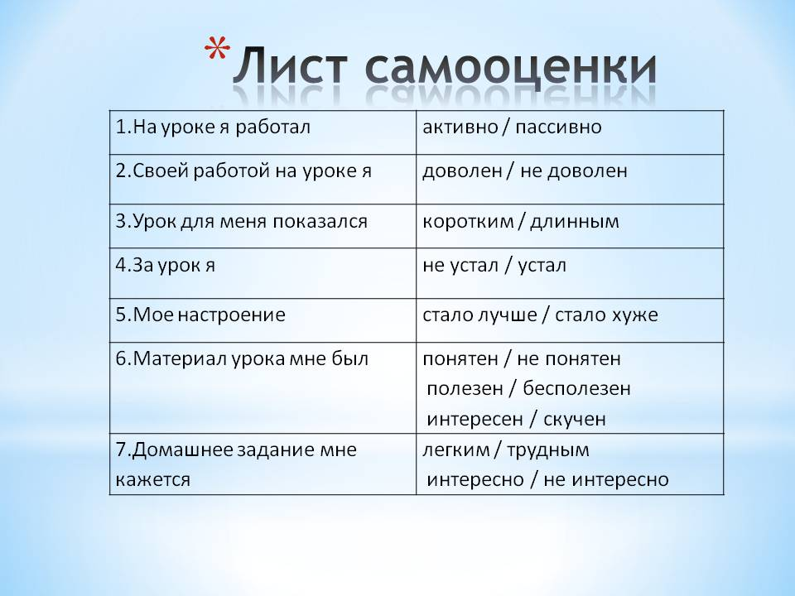 |  |  |  |  |  | Карточки каждому
Дифференциация |  |  | Оценивание |  |  | Межпредметные  связи
Способные учащиеся строят свои высказывания самостоятельно, а менее способным учитель оказывает поддержку, задавая наводящие вопросы. |  |  | Критерии оценивания:  Я составляю задачу по условию.  Определяю способ решения задачи.  Составляю и записываю выражение.  Нахожу значение выражения.  Записываю ответ. |  |  | - русский язык  - музыка  -познание мира
Рефлексия для учителя:
Важные вопросы
по уроку:
Итоговая оценка (с точки зрения преподавания и обучения)
Какие два момента были наиболее успешны?
Какие два момента улучшили урок?
Что я узнал из урока о классе и отдельных людях, что я расскажу на следующем уроке?

